## 苹果开发者账号申请资料

### 一、邓白氏编码申请资料

**备注：只能使用罗马字符，不能使用中文**

公司名称：Zhengzhou jintelai electronic co. LTD.

街道地址：Zhengzhou economic and technological development zone.

所在城市：zhengzhou

所在省份：Henan

邮政编码：450000

手机号：+86 13938229789

姓名：zhigang

姓氏：chen

工作手机号：+86 13938229789

工作邮箱：[zzjtl@zzjtl.com](mailto:zzjtl@zzjtl.com)

**申请结果：**

邓白氏编码：420977975

**英文截图：**

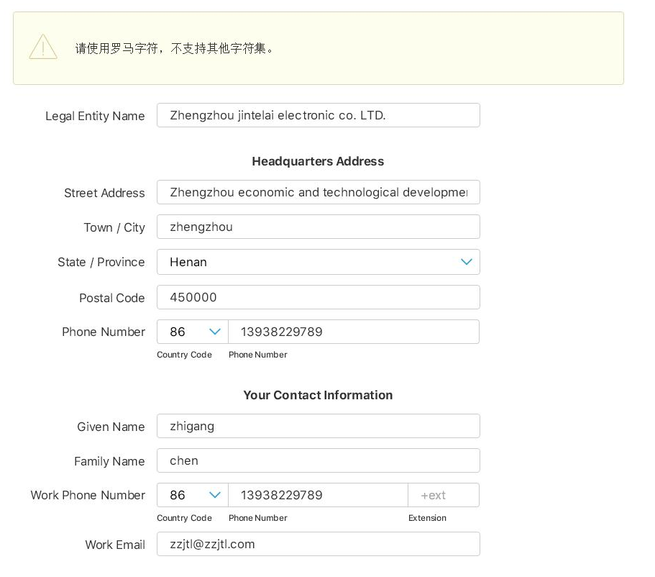

1. **开发者申请资料**

1.资料填写：

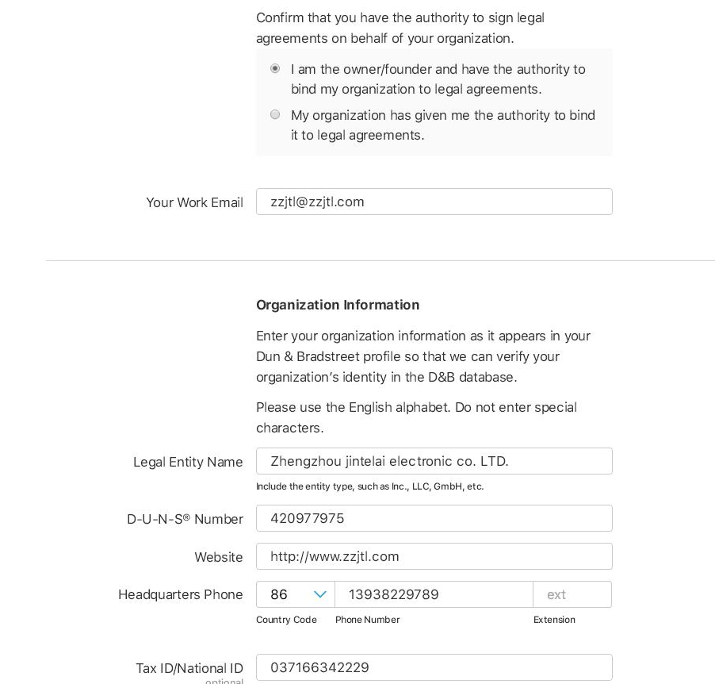

2.结果回执：

